Decorator
类型：结构型
定义：装饰模式是在不必改变原类和使用继承的情况下，动态地扩展一个对象的功能。它是通过创建一个包装对象，也就是装饰来包裹真实的对象。
使用场景
- 需要在运行时动态的给一个对象增加额外的职责时候
- 需要给一个现有的类增加职责，但是又不想通过继承的方式来实现的时候（应该优先使用组合而非继承），或者通过继承的方式不现实的时候（可能由于排列组合产生类爆炸的问题）。
具体业务场景
假设我们有一个原味咖啡的类 OriginalCoffee， 目前的需求就是要动态的给这个类的一些实例增加一些额外功能，此处就是动态的对某些咖啡制作过程增加新的流程，例如加奶，加糖，而有的咖啡却保持原味不变。
这种需求要是通过继承的方式就不太好实现，因为咖啡制作过程是动态变化的。例如有的需要原味咖啡，有的需要加奶咖啡，有的需要加糖咖啡，而有的需要先加奶再加糖咖啡，而有的需要先加糖再加奶的咖啡，。。。这是一个排列组合问题，如果使用类继承的方式实现，必须预先将所有可能组合都想清楚，然后生成相应的子类，随着咖啡口味的增多，以及添加顺序的改变，几乎是不可扩展和维护的。
经过需求分析，二狗锁定了装饰者模式来实现此需求。原味咖啡是本质，而加奶，加糖都是在装饰这个本质的东西，再怎么加东西咖啡还是咖啡。
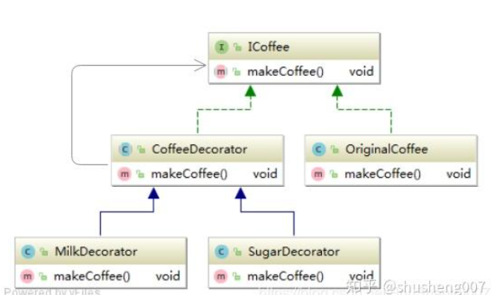
UML图片
首先我们有一个ICoffee接口，里面有一个制作咖啡的接口方法makeCoffee()。要进行装饰的类 OriginalCoffee 和装饰者基类CoffeeDecorator（一般为抽象类）实现了此接口。CoffeeDecorator类里面持有一个ICoffee引用，我们第一步会把要装饰那个原始对象赋值给这个引用，那样在装饰者类中才可以调用到那个被装饰的对象的方法。MilkDecorator 和SugarDecorator 都继承至CoffeeDecorator， 都是具体的装饰者类。
参与者
Component | 定义一个对象接口，可以给这些对象动态地添加职责。
ConcreteComponent | 定义一个对象，可以给这个对象添加一些职责
Decorator | 维持一个指向Component对象的指针，并定义一个与Component接口一致的接口。
ConcreteDecorator | 向组件添加职责。

具体实现
第一步：先声明一个原始对象的接口
public interface ICoffee {
void makeCoffee();
}
第二步：构建我们的原始对象，此处为原味咖啡对象，它实现了ICoffee接口。
public class OriginalCoffee implements ICoffee {
@Override
public void makeCoffee() {
System.out.print("原味咖啡 ");
}
}
第三步：构建装饰者抽象基类，它要实现与原始对象相同的接口ICoffee，其内部持有一个ICoffee类型的引用，用来接收被装饰的对象
public abstract class CoffeeDecorator implements ICoffee {
private ICoffee coffee;
public CoffeeDecorator(ICoffee coffee){
this.coffee=coffee;
}

@Override
public void makeCoffee() {
coffee.makeCoffee();
}
}
第四步：构建各种装饰者类，他们都继承至装饰者基类 CoffeeDecorator。此处生成了两个，一个是加奶的装饰者,另一个是加糖的装饰者。
public class MilkDecorator extends CoffeeDecorator {
public MilkDecorator(ICoffee coffee) {
super(coffee);
}
@Override
public void makeCoffee() {
super.makeCoffee();
addMilk();
}
private void addMilk(){
System.out.print("加奶 ");
}
}
public class SugarDecorator extends CoffeeDecorator {
public SugarDecorator(ICoffee coffee) {
super(coffee);
}
@Override
public void makeCoffee() {
super.makeCoffee();
addSugar();
}
private void addSugar(){
System.out.print("加糖");
}
}
第五步：客户端使用
public static void main(String[] args) {
//原味咖啡
ICoffee coffee=new OriginalCoffee();
coffee.makeCoffee();
System.out.println("");

//加奶的咖啡
coffee=new MilkDecorator(coffee);
coffee.makeCoffee();
System.out.println("");

//先加奶后加糖的咖啡
coffee=new SugarDecorator(coffee);
coffee.makeCoffee();
}
输出：
原味咖啡
原味咖啡 加奶
原味咖啡 加奶 加糖

优缺点
优点：
可以提供比继承更加灵活的方式去扩展对象的功能，通过排列组合，可以对某个类的一些对象做动态的功能扩展，而不需要装饰的对象却可以保持原样。
缺点：
仍然是设计模式的通用缺点：类的个数会增加，会产生很多装饰者类，相应的就增加了复杂度。

装饰者模式与代理模式的区别
一般认为代理模式侧重于使用代理类增强被代理对象的访问，而装饰者模式侧重于使用装饰者类来对被装饰对象的功能进行增强。 除了上面的区别，个人实践中还发现，装饰者模式主要是提供一组装饰者类，然后形成一个装饰者栈，来动态的对某一个对象不断加强，而代理一般不会使用多级代理，详情请见

总结
装饰模式的核心是“动态包装，功能叠加”，通过“抽象组件 + 装饰器嵌套”实现对象功能的灵活扩展，避免了继承带来的类爆炸和静态限制。它尤其适合处理“可选功能多样且需要动态组合”的场景，是“开闭原则”的典型应用（新增功能只需新增装饰器，无需修改原有代码）。

